**Результаты оптимизации**

1. **Оптимизация не проведена, монстры не призваны, редактор.**

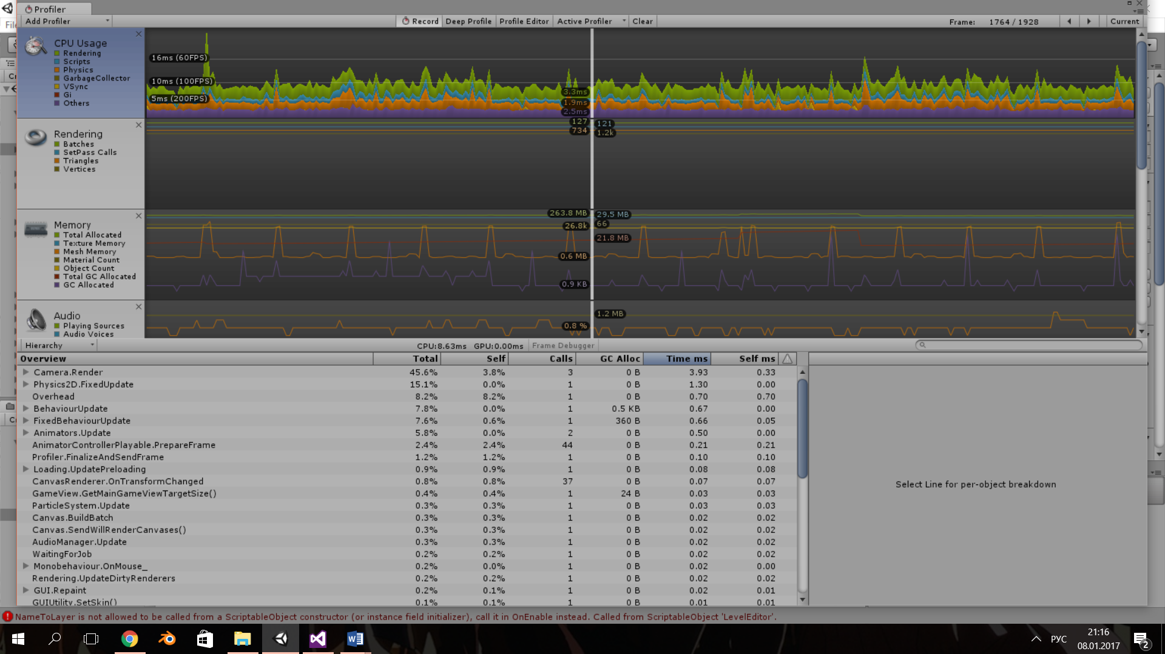

Как видно, большая нагрузка возникает из-за рендеринга камеры. Надо всерьёз задуматься над тем, как обеспечить дешёвую отрисовку большого количества камней и объектов, составляющих уровень. Но рендер камеры занимает 3-4 милисекунды, что совсем несерьёзно.

1. **А теперь призовём 8 мобов (шахтёров-призраков)**

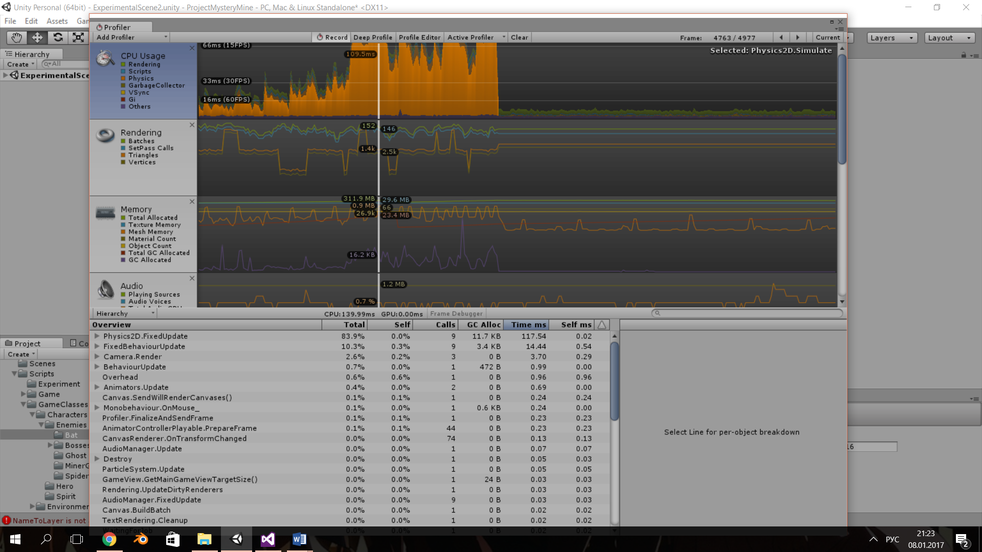

Основная проблема в физике. Девять объектов активно прыгают и соприкасаются с коллайдерами. И из-за этого основные проблемы. Но как можно оптимизировать физику?

Это всё происходило в тот момент, когда все враги стояли рядом и ударяли героя. Я подозреваю, что нагрузка происходит именно из-за хит-боксов, ведь когда враги не находятся рядом с героем (даже без оптимизации), то нагрузка не была такой сильной.

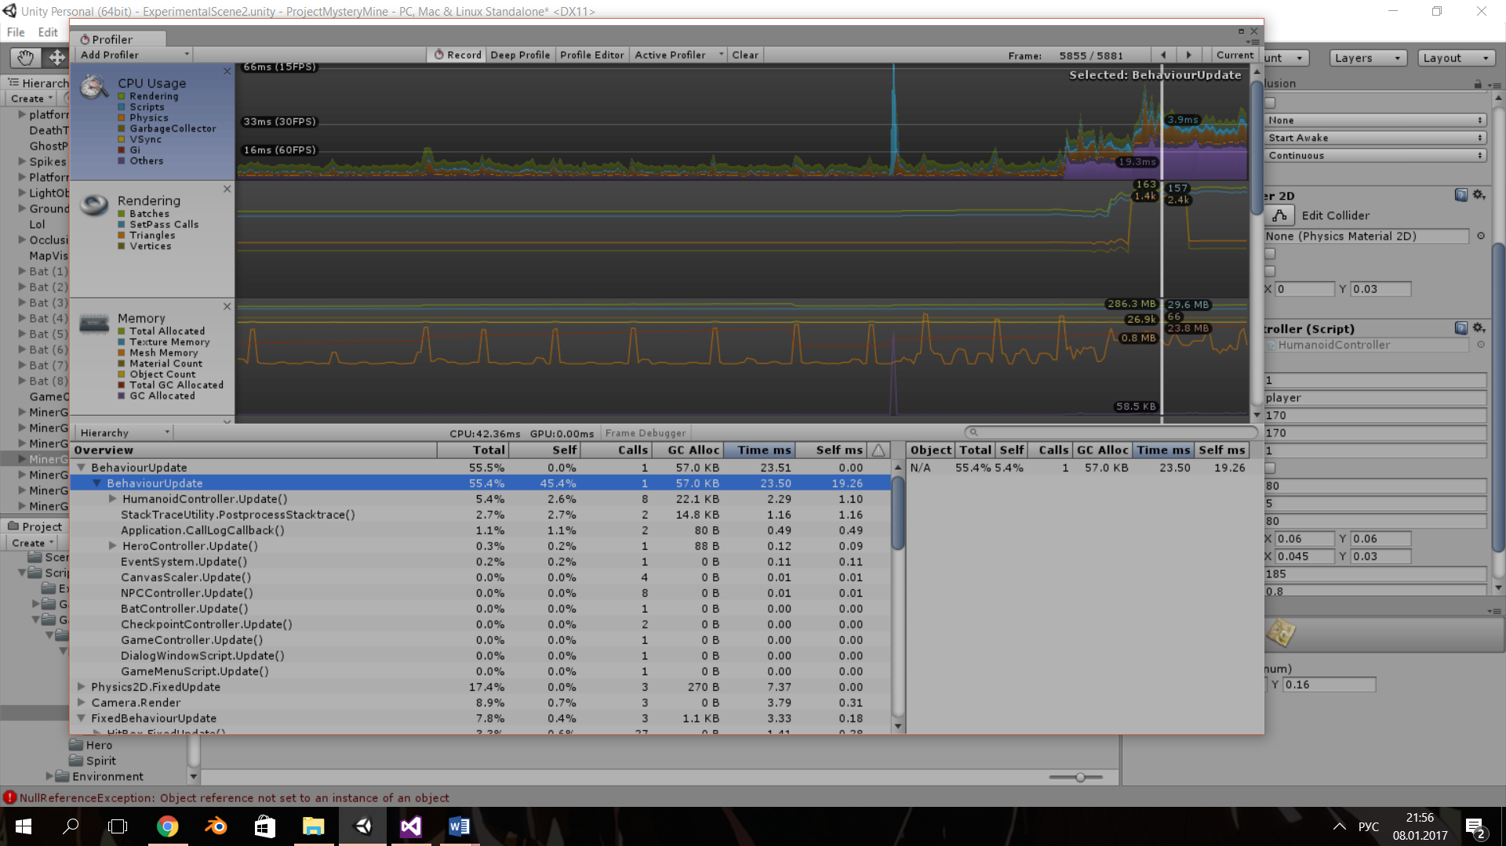

Update – функции шахтёров вносят свои 19.26 милисекунд на обсчёт. Но это меркнет с ~120 милисекундами обсчёта физики при обменах ударами. Отсюда видно, какая проблема является самой главной – нерациональный обсчёт проникновений хитбоксов.

Теперь попробуем узнать результаты работы профайлера в билде.

1. **Билд**

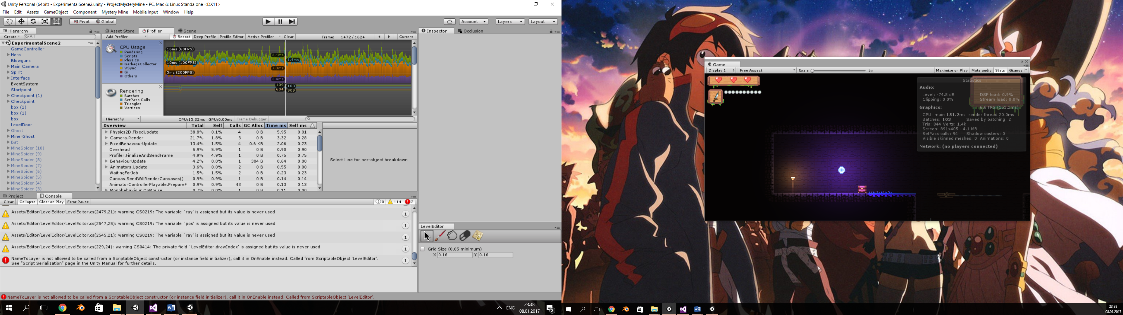

Стоим на месте и ждём

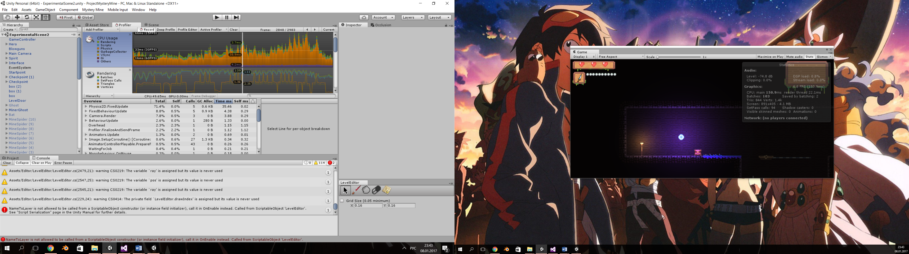Билд раза в 2 производительнее, когда 7 мобов в одной кучи бьют одного героя.

1. **Миниэксперимент 1. Уберём камни, но оставим коллайдеры.**

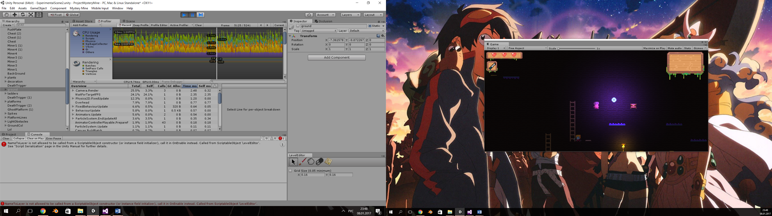

Не то, чтобы много чего изменилось. Камера всё так же требует 3 милисекунды.

1. **Миниэксперимент 2. Сделаем так, чтобы хитбоксы врагов искали только игрока, а хитбокс игрока только врагов. Теперь layer-ы героя и врагов будут различаться.**

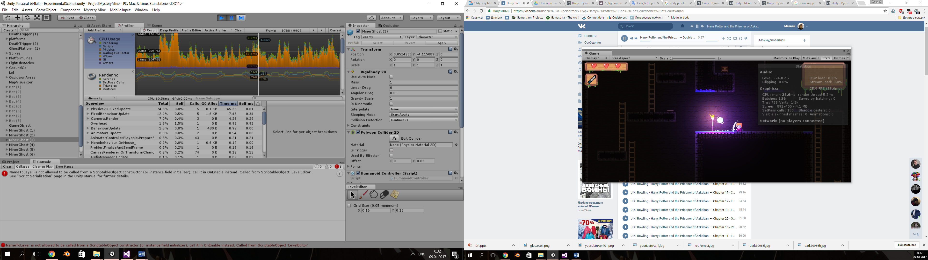

Явный прирост производительности. Это стоило того. Теперь с более избирательными коллайдерами нагрузка на физику уменьшилась в 2 раза.

1. **Миниэксперимент 3. Прикрепим всем коллайдерам шахтёра-призрака кинематический риджидбоди. С героем сделаем то же самое.**

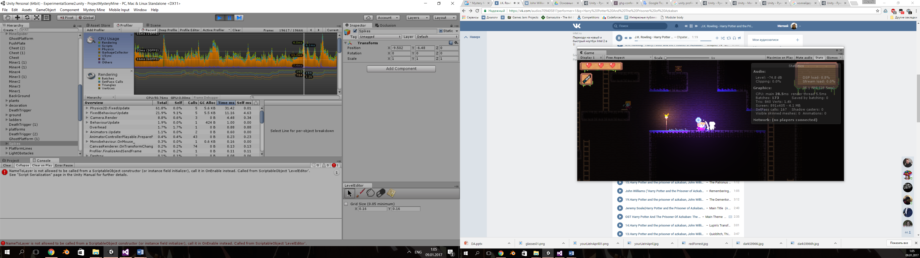

Очередной прирост оптимизации. Кто ж знал, что это настолько важно!

Вот только многие коллайдеры стали работать намного хуже. Для хит боксов вполне неплохо использовать такой компонент, но вот на точность столкновений он плохо влияет.

Кроме того, сделал так, чтобы хитбокс включался и выключался в нужные моменты.

**7.Введём оптимизационные версии персонажей.**

Сравним результаты до и после. Пример с летучими мышами – на сцене их 9 штук. Я сделал скрипт, который задаёт мышам более оптимизированные версии без коллайдеров и индикаторов, а просто заставляющий их двигаться. Когда мышь заходит в специальную область вокруг игрока, то мыши снова появляются.

Результаты, если бы оптимизации не было:

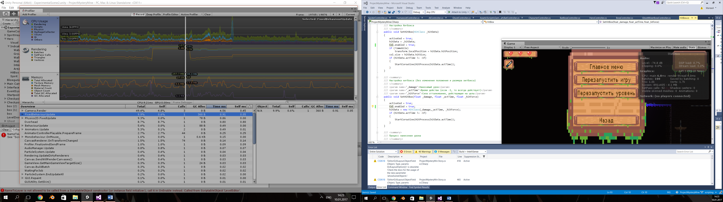

После:

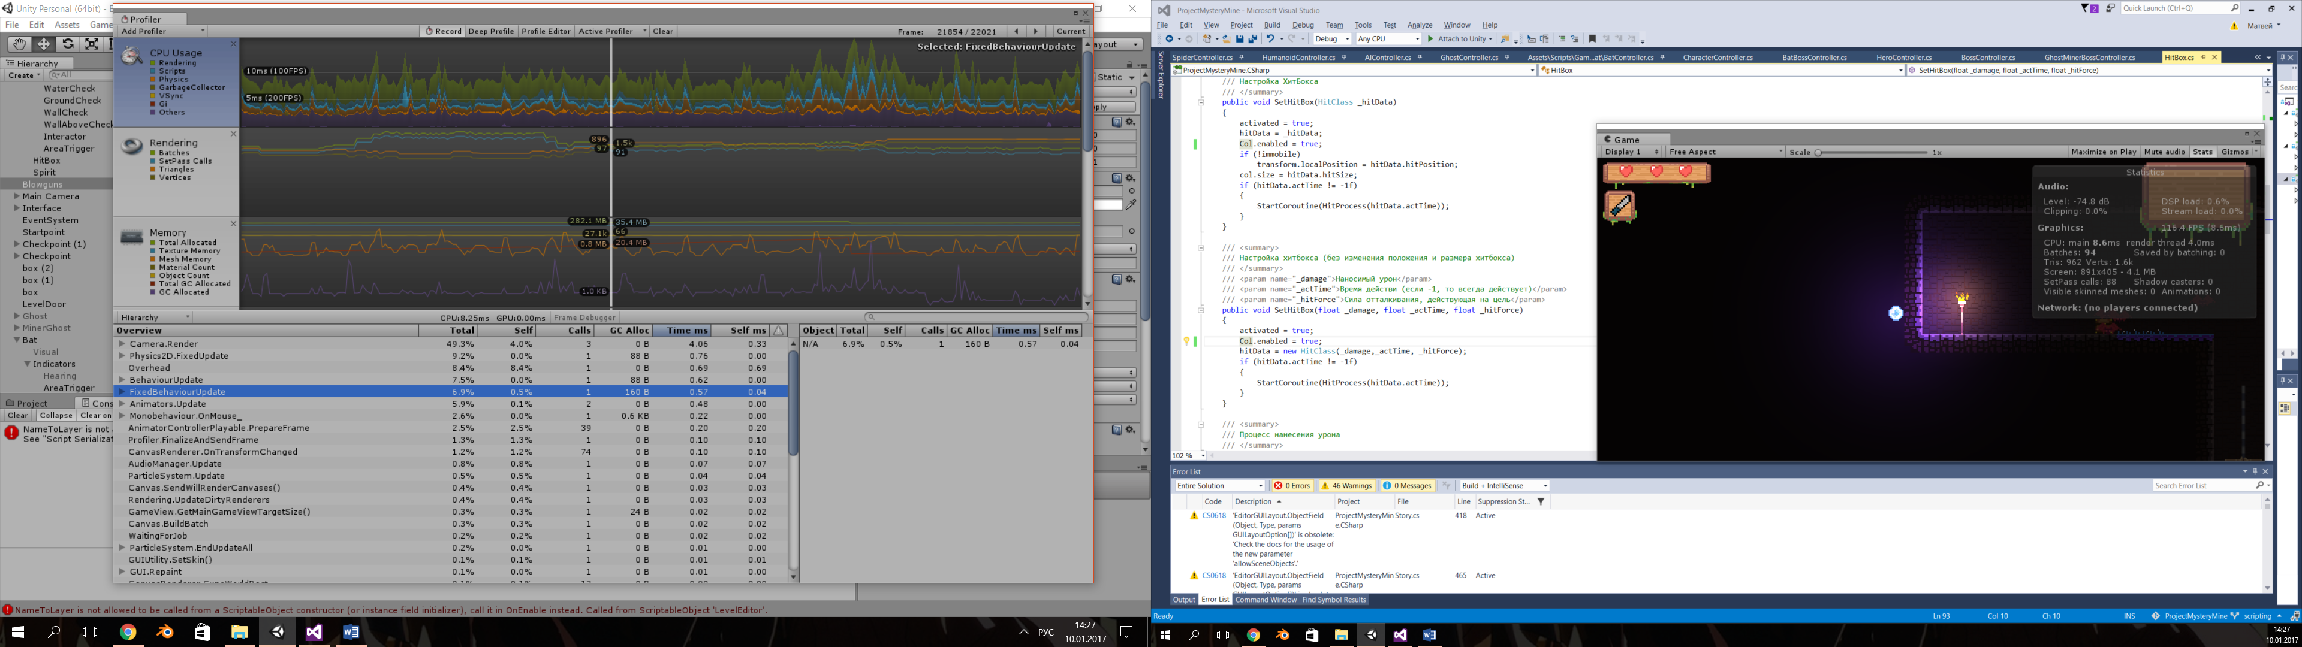

ФПС на 120 в редакторе. На самом деле не слишком сильно изменились результаты. Те же платформы всё ещё больше требует в FixedUpdate.

Такая оптимизация очень помогает в случае пауков.

1. **Пусть поиск навигационных ячеек ведётся по словарям**

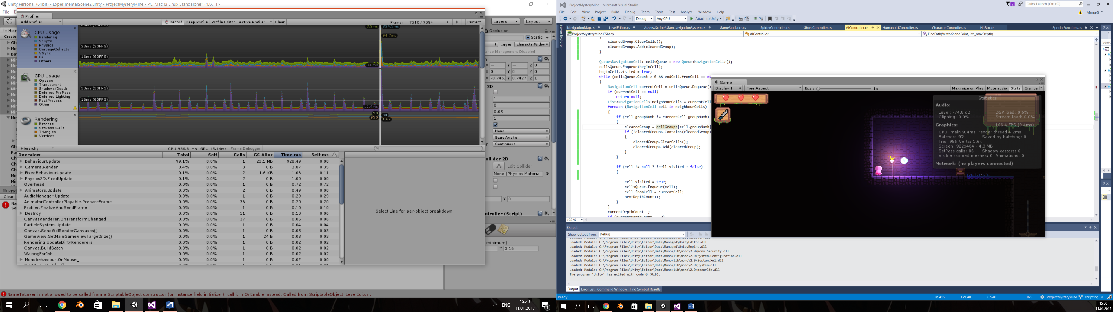

Вот такой скачок происходит, когда все 30 монстров будут призваны.

335 mb памяти используется сейчас.

А теперь введём словари и упрощённый поиск навигационных ячеек.

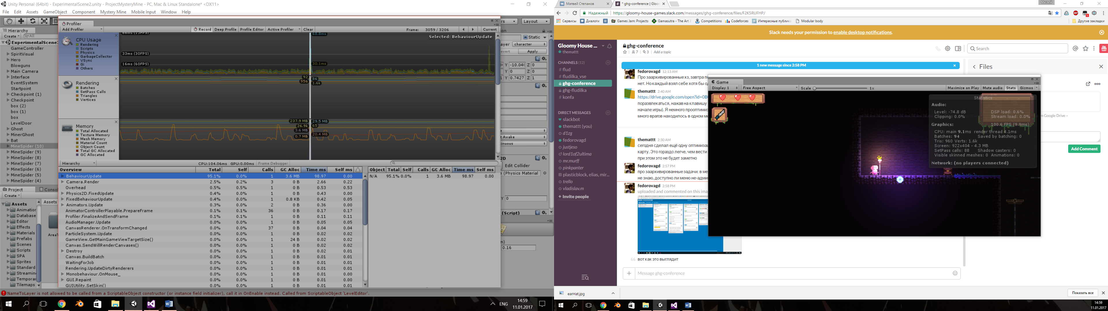

Выигрыш в 10 раз. Причём незаметны потери памяти. Словари, действительно, использовать гораздо лучше.

Пересчитал… На самом деле не очень понятно, в выигрыше ли я или в проигрыше. Вот сейчас было 755 мс на просчёт.

Но выигрыш всё равно есть. Небольшой, но есть.

1. **Миниэксперимент №4. Статичность или нестатичность для oclusionCulling.**

Сейчас все пауки (и вообще все ИИ) считаются статичными объектами (OcluderStatic). Посмотрим, на что и как сильно влияет этот параметр.

OcluderStatic:

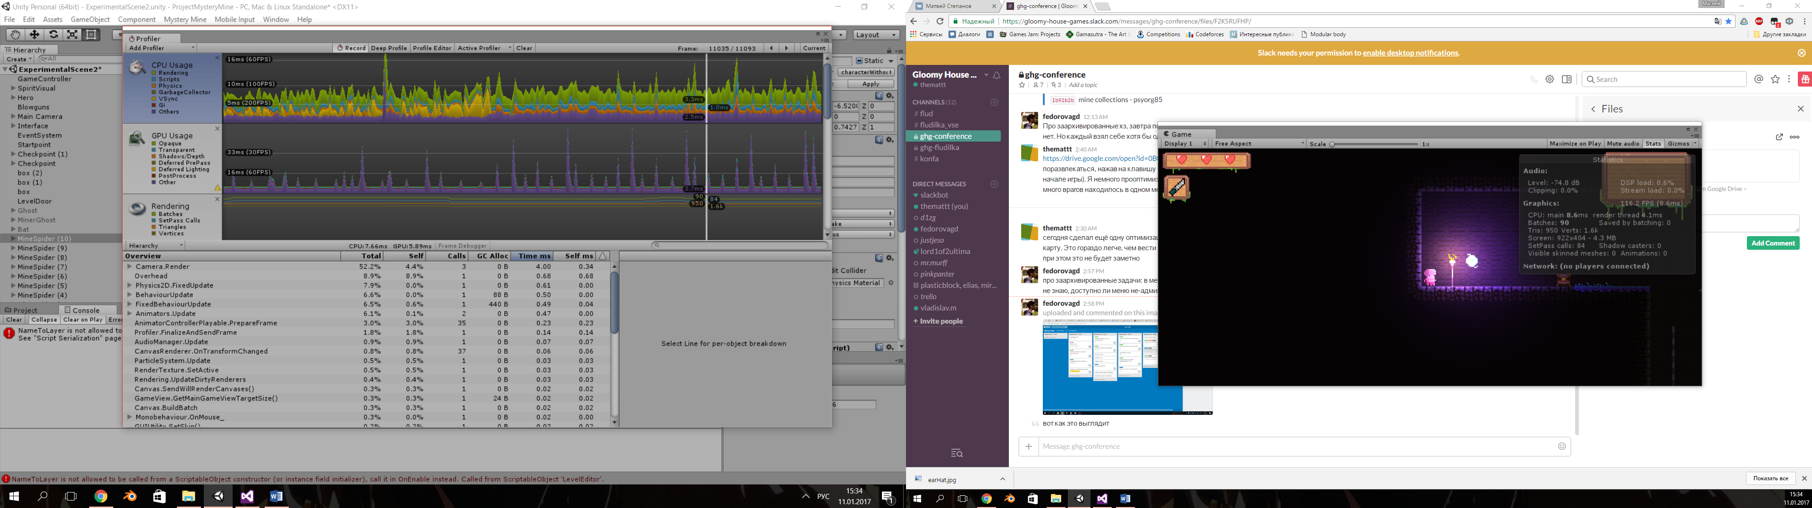

Пауки далеко.

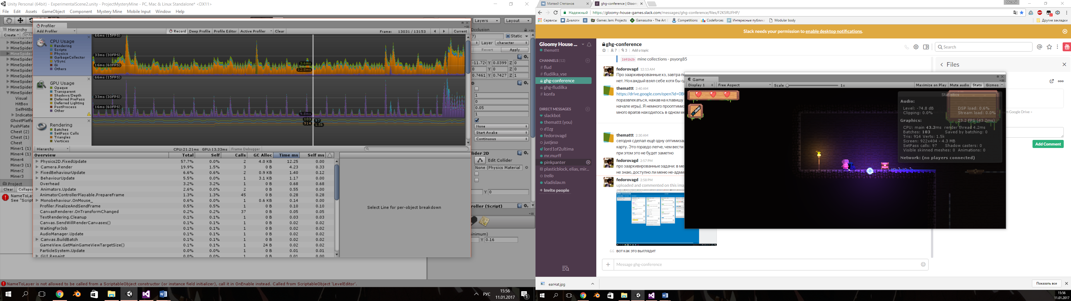

Пауки близко

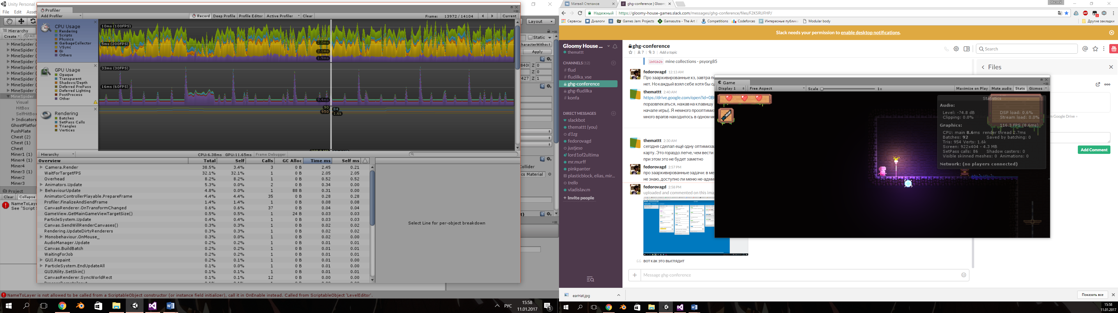Static отключён. Пауки далеко.

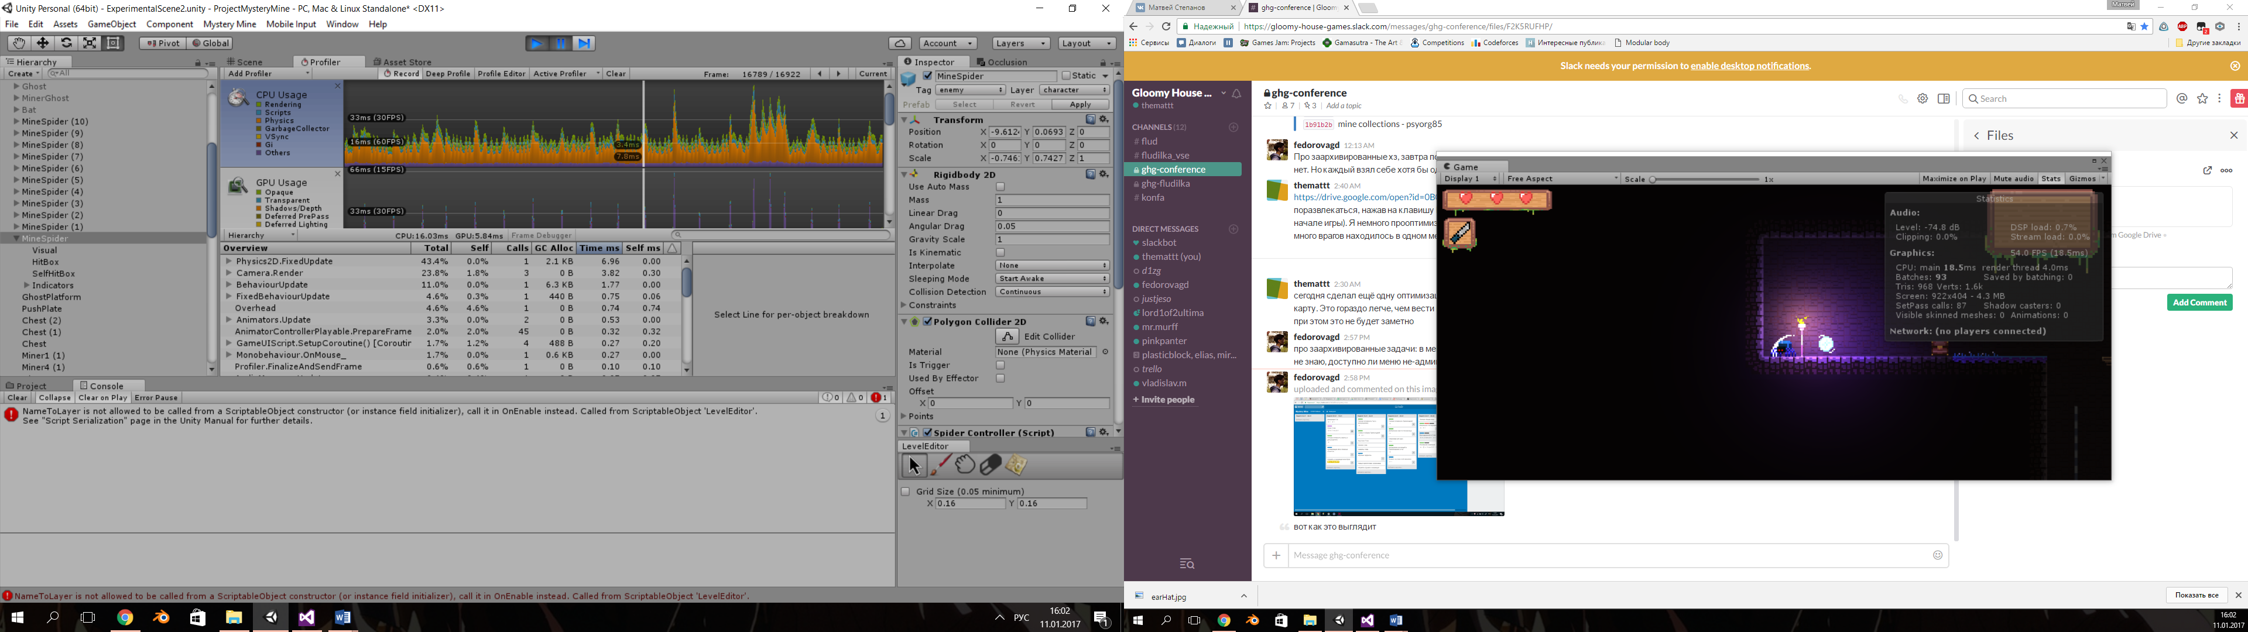

Пауки близко. Разницы особой нет.

Также я провёл оптимизацию карты летающих существ. Раньше она содержала много лишней информации, типа «как данная клетка связана с соседними, можно ли в них пройти и каким способом это делать». Сейчас же в навигационных клетках записана просто информация «Можно ли попасть в эту навигационную клетку». С таким введением вся карта облегчилась в три раза (изменена только карта летающих существ) и даже производительность немного выросла. Просчёт навигационного маршрута теперь происходит в 3-4 раза быстрее, чем раньше.

Но главная проблема была в физике. И сейчас её нет. Я заменил все индикаторные коллайдеры для всех мобов. Теперь каждый моб содержат в себе только свой собственный коллайдер и areaTrigger для учёта оптимизационных версий. Хитбоксы теперь работают не на функции TriggerEnter, а на постоянной проверке в FixedUpdate и OverlapBox. Также работают и индикаторы пропасти, стены перед мобов и земли под ногами. Это повысило производительность. Теперь возможно играть даже тогда, когда 30 мобов на одном экране. И все они могут передвигаться. Мы избавили физический движок от чрезмерной нагрузки, что повлекло за собой самый значимый результат.

Оптимизация прошла успешно.